THB01
เสริมบุญ รับทรัพย์ - อุดรฯ - หนองคาย 3 วัน 1 คืน

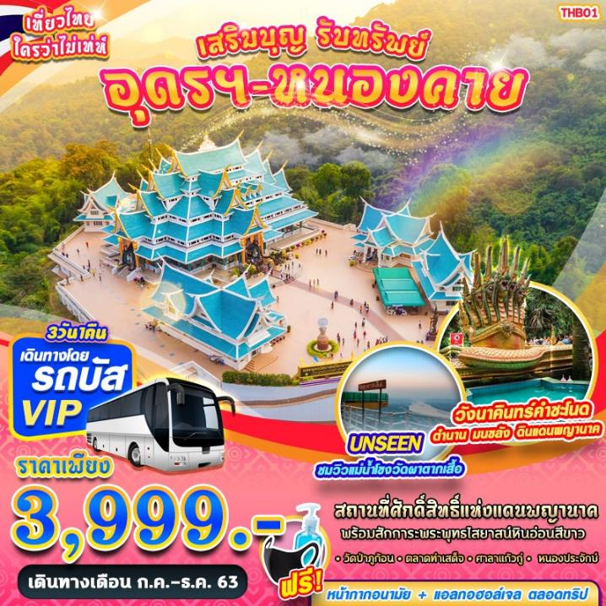
มาตราการดูแลป้องกัน การติดเชื้อโควิด-19
- ตรวจวัดอุณหภูมิก่อนการเดินทาง
- ฉีดพ่นฆ่าเชื้อภายในยานพาหนะ ก่อนให้บริการทุกครั้ง
- โต๊ะอาหาร มีการจัดที่นั่งแบบเว้นระยะห่าง ใช้ช้อนกลาง (Social Distancing)
- บริการหน้ากากอนามัยชนิดผ้า ท่านละ 1 อัน
- จุดบริการ แอลกอฮอล์ล้างมือประจำรถบัส ตลาดการเดินทาง
- จัดผังที่นั่ง ตามมาตราการป้องกัน COVID-19 ของกระทรวงการท่องเที่ยวแห่งประเทศไทย

วันที่1 กรุงเทพฯ – อุดรธานี (-/-/-)
20.30 น. คณะพร้อมกัน ณ ปั้มปตท. กม.25 ถนนพหลโยธิน แขวงสายไหม เขตสายไหม กทม. (google map : https://goo.gl/maps/NddsaJaY2v3M82DX8) โดยมีเจ้าหน้าที่ของบริษัทฯ คอยให้การต้อนรับ อำนวยความสะดวกในการลงทะเบียนเพื่อรับหน้ากากอนามัยแบบผ้า บริการจุดเช็คอุณหภูมิร่างกายก่อนการเดินทาง และมัคคุเทศก์คอยให้คำแนะนำมาตราการการป้องกัน COVID-19 ก่อนออกเดินทาง (พ่นฆ่าเชื้อยานพาหนะ และตรวจเช็คอุณหภูมิพนักงานคบขับรถก่อนการเดินทาง )
*กรุณาเผื่อเวลาในการเดินทางมายังจุดนัดหมาย เนื่องจากรถออกเดินทางตามเวลา หากท่านมาไม่ทัน ทางบริษัทขอสงวนสิทธิ์ในการไม่คืนค่าใช้จ่ายใดๆ ทั้งสิ้น
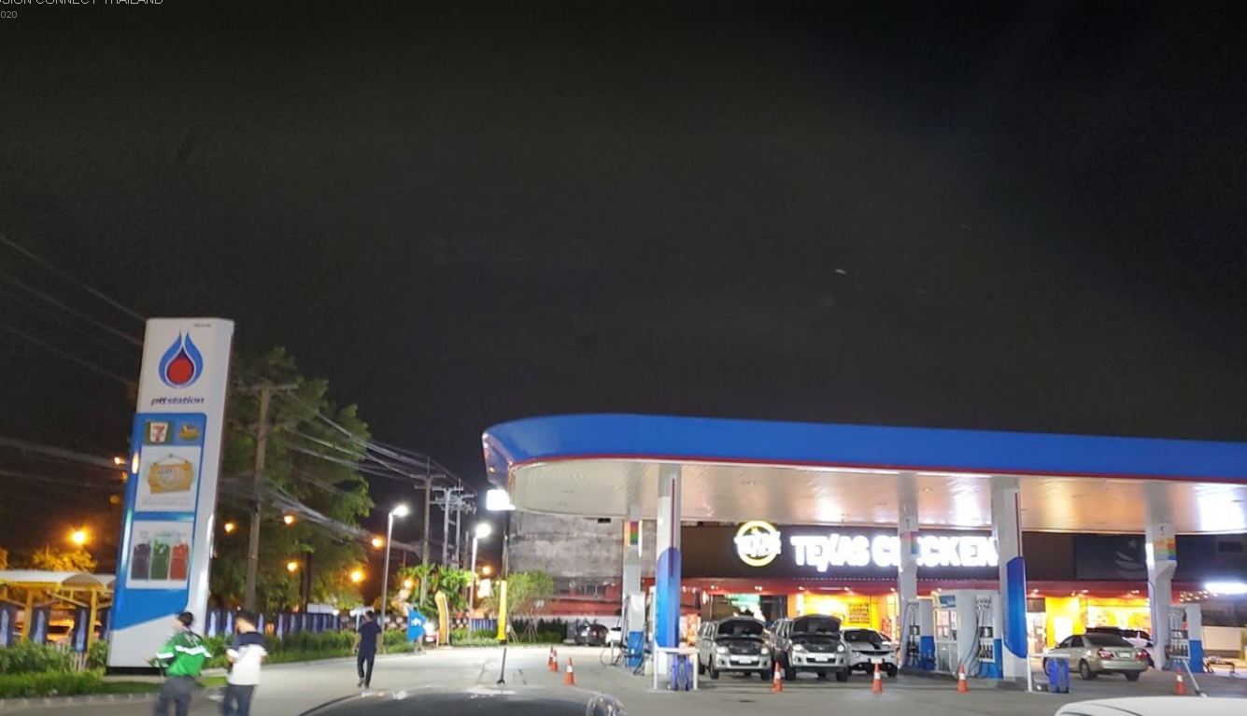
Google map: ปั้ม ปตท. กม.25 ถ.พหลโยธิน

21.00 น. ออกเดินทางสู่ จังหวัดอุดรธานี โดยรถบัสปรับอากาศ VIP 2 ชั้น (ใช้เวลาเดินทางประมาณ 9 ชม.)
------------------------------------------------------------------------------------------------------------------------------------------------------------
วันที่ 2 อุดรธานี – วัดป่าภูก้อน – หนองคาย – วัดผาตากเสือ ชมSKY WALK – ตลาดท่าเสด็จ– ศาลาแก้วกู่ – UD TOWN (B/L/-)
เช้า เดินทางถึง จังหวัดอุดรธานี เป็นจังหวัดที่ตั้งอยู่ตอนบนของภาคตะวันออกเฉียงเหนือของประเทศไทย จังหวัดอุดรธานีเป็นศูนย์ปฏิบัติการกลุ่มจังหวัดภาคตะวันออกเฉียงเหนือตอนบน และศูนย์กลางพื้นที่ลุ่มแม่น้ำโขง ปัจจุบันอุดรธานีเป็นศูนย์กลางหน่วยงานราชการต่าง ๆ ในภูมิภาค ศูนย์กลางการเดินทางทางบกและทางอากาศของภาคตะวันออกเฉียงเหนือ รวมทั้งเป็นศูนย์กลางของอนุภูมิภาคลุ่มแม่น้ำโขง เชื่อมโยงกับประเทศในภูมิภาคอาเซียน รับประทานอาหารเช้า (1) ณ ร้านอาหาร (เมนูไข่กระทะ)
นําท่านเดินทางสู่ วัดป่าภูก้อน ตั้งอยู่ในเขตป่าสงวนแห่งชาติป่านายูงและป่าน้ำโสม ท้องที่บ้านนาคำ ตำบลบ้านก้อง อำเภอนายูง จังหวัดอุดรธานี อันเป็นรอยต่อแผ่นดิน 3 จังหวัด คือ อุดรธานี เลย และหนองคาย เกิดขึ้นจากพุทธบริษัท ที่ตระหนักถึงคุณประโยชน์ของธรรมชาติและป่าต้นน้ำลำธาร ซึ่งกำลังถูกทำลาย และเพื่อตามรอยพระยุคลบาทพระบาทสมเด็จพระเจ้าอยู่หัว ในการรักษาความสมบูรณ์ของป่าไม้ต้นน้ำลำธาร สัตว์ป่า และพรรณไม้นานาพันธุ์ สำหรับไฮไลท์อันเป็นเอกลักษณ์ของวัดป่าภูก้อน คือ โครงสร้างการออกแบบทางสถาปัตยกรรมขององค์พระพุทธรูปหินอ่อน พระวิหาร ศาลาราย และอาคารรอบลานเขา โดยพระวิหารมีลักษณะสถาปัตยกรรมไทยประยุกต์สมัยรัตนโกสินทร์ ภาพภายในพระวิหารตกแต่งด้วยพุทธประวัติ พระพุทธไสยาสน์โลกนาถศาสดามหามุนีหินอ่อนสีขาว ความยาว 20 เมตร เป็นหินอ่อนที่มีความสวยงามและทนทานที่สุด รวมระยะเวลาในการสร้างทั้งหมด 6 ปี เนื่องในโอกาสมหามงคลที่พระบาทสมเด็จพระปรมินทรมหาภูมิพลอดุลยเดช ทรงเจริญพระชนมพรรษาครบ 7 รอบ พระพุทธไสยาสน์นี้จึงเป็นสัญลักษณ์แห่งพุทธศิลป์ของรัชกาลที่ 9
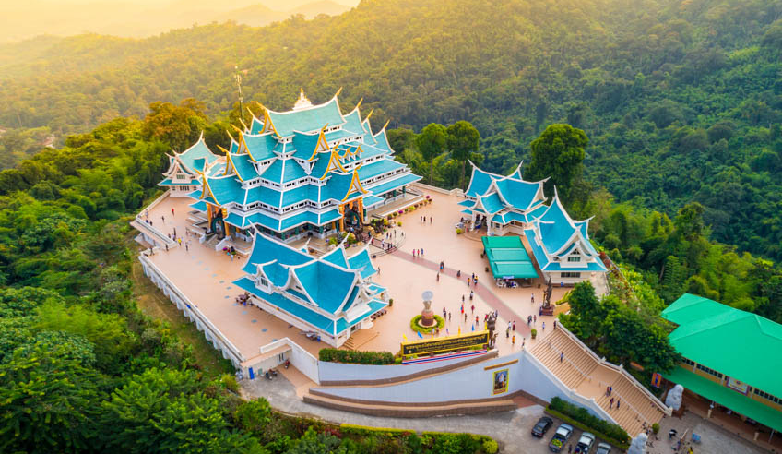
จากนั้นนำท่านเดินทางสู่ วัดผาตากเสื้อ (ใช้เวลาโดยประมาณ 01.30 ชม.) ที่ตั้งอยู่บนเขาในเขตอำเภอสังคม จังหวัดหนองคาย เดิมชื่อวัดถ้ำพระ หลวงปู่เพชร ปะทีโป ท่านได้เดินทางมาปฏิบัติธรรม บริเวณถ้ำพระและได้ก่อตั้งวัดผาตาก เสื้อขึ้น เมื่อปี พ.ศ.2477 มีเนื้อที่ 29 ไร่ 2 งาน 78 ตารางวา วัดผาตากเสื้อเป็นวัดปฏิบัติธรรม ต่อมาได้อัญเชิญพระสารีริกธาตุมาประดิษฐานเมื่อ 2 เมษายน 2550 เป็นที่สักการะของพุทธศาสนิกชนทั่วไป เป็นวัดที่มีทิวทัศน์สวยงามมาก สูงจากระดับน้ำทะเล 550 เมตร ภายในวัดมีธรรมชาติที่สมบูรณ์ เป็นจุดชมวิวแม่น้ำโขงที่สวยที่สุดแห่งหนึ่ง ในช่วงที่น้ำลดหากไปยืน อยู่บนวัดผาตากเสื้อแล้วมองลงมายังแม่น้ำโขง จะเห็นสันทรายเป็นริ้วคล้ายเกล็ดพญานาคอย่างชัดเจน โดยได้รับการตั้งให้เป็นแหล่ง ท่องเที่ยวเส้นทางในฝัน Dream Destination 2
นำคณะชม SKY WALK จุดชมวิวแม่น้ำโขงโดยสร้างเป็นสกายวอล์ค ยื่นออกจากตัวหน้าผา 6 เมตร ปูพื้นด้วยกระจกแทมเพอร์ลามิเนต กระจกใสแข็งแรงทนทาน หนา 4 เซนติเมตร รองรับนักท่องเที่ยวขึ้นไปยืนครั้งละประมาณ 20 คน สำหรับจุดชมวิว วัดผาตากเสื้อ บ้านผาตั้ง ต.ผาตั้ง อ.สังคม จ.หนองคาย สูงจากระดับน้ำทะเล ประมาณ 500 เมตร เป็นจุดชมทัศนียภาพที่สวยงามของจังหวัดหนองคาย เป็นแหล่งท่องเที่ยวทางธรรมชาติที่สวยงามแห่งหนึ่งของ จ.หนองคาย ที่ได้รับความสนใจจากนักท่องเที่ยวจำนวนมาก เนื่องจากเป็นภูเขาสูงที่สามารถขับรถขึ้นไปได้ และเป็นจุดที่สามารถมองเห็นตัว อ.สังคมตัว อ.สังคม แม่น้ำโขง แม่น้ำตอนเมืองสังทอง ของ สปป.ลาว ที่ไหลมาบรรจบแม่น้ำโขง ตลอดจนภูเขาน้อยใหญ่ที่สลับซับซ้อนและสวยงาม
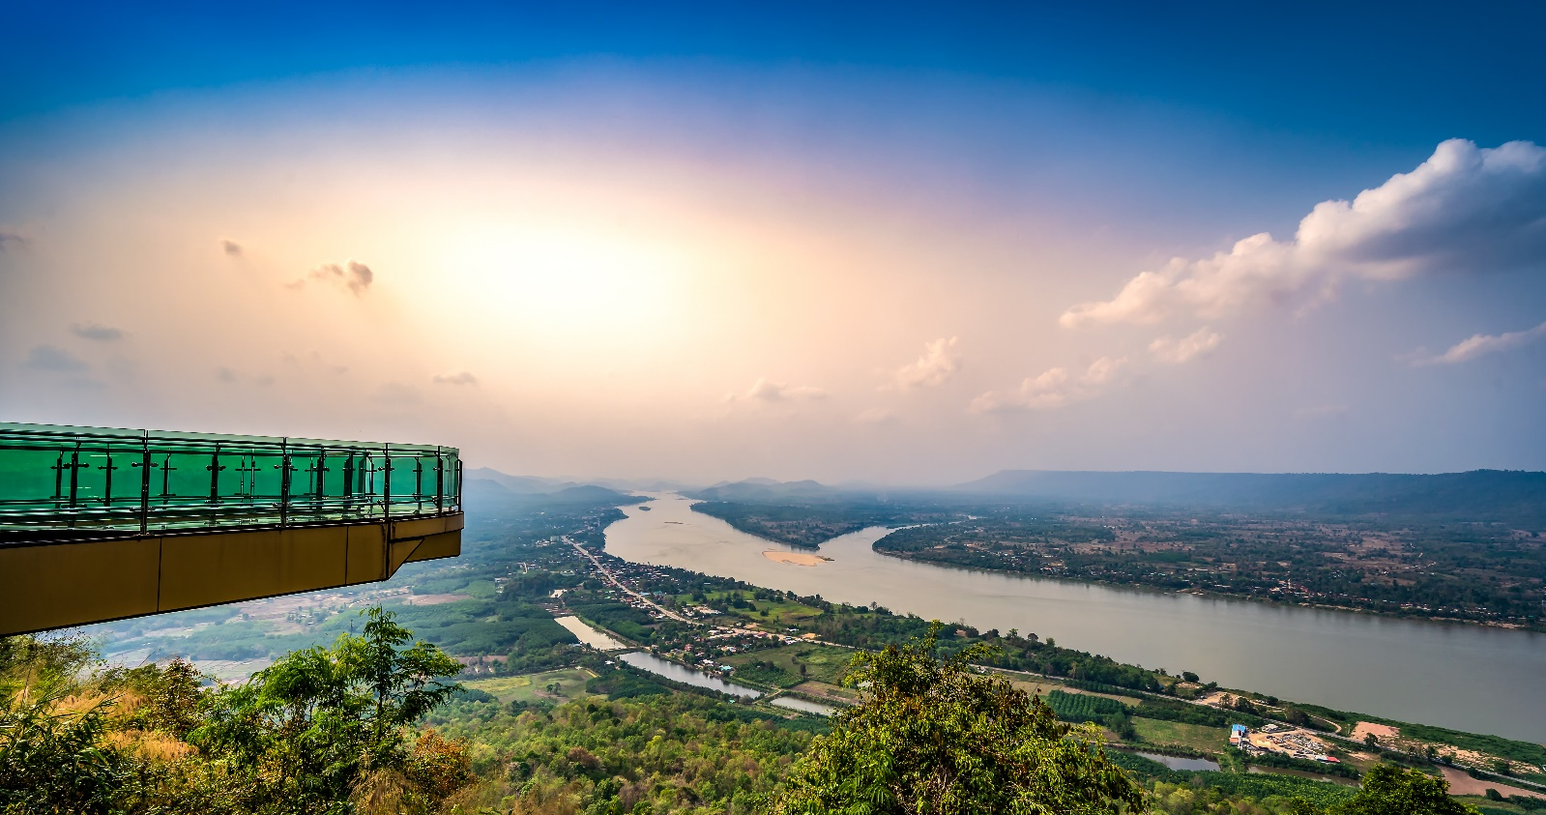
เที่ยง บริการอาหารกลางวัน (2) ณ ร้านอาหาร เมนูแหนมเนือง
นำท่านเดินทางไปยัง ตลาดท่าเสด็จ หรือ ตลาดอินโดจีน (ใช้เวลาเดินทางประมาณ 15 นาที) เดิมชื่อ ตลาดท่าเรือ เพราะก่อนที่จะมีการสร้างสะพานมิตรภาพ ไทย-ลาว ประชาชนทั้งสองฝั่งน้ำ จะต้องใช้เรือในการสัญจรไปมา ทำการค้าระหว่างชายแดนกันอย่างคึกคัก ที่นี่จึงเป็นที่ทำการด่านตรวจคนเข้าเมืองและทำหนังสือเดินทางผ่านแดน ในปี 2498 เกิดน้ำท่วมครั้งใหญ่ พระบาทสมเด็จพระเจ้าอยู่หัวภูมิพลอดุลยเดช และ สมเด็จพระนางเจ้าสิริกิติ์ พระบรมราชินีนาถได้ทรงเสด็จไปเยี่ยมเยียนราษฎรผู้ประสบภัย จ.หนองคาย พระองค์ได้เสด็จขึ้นจากเรือพระที่นั่ง ณ ตลาดท่าเรือ แห่งนี้ ภายหลังจึงเปลี่ยนชื่อจาก “ตลาดท่าเรือ” เป็น “ตลาดท่าเสด็จ” และชุมชนตลาดท่าเสด็จ เป็นแหล่งซื้อขายผลิตภัณฑ์ชุมชนจังหวัดหนองคาย ที่มีสินค้าแทบทุกอย่างที่ต้องการ ในจังหวัดหนองคาย เช่น อาหารพื้นเมือง สินค้า OTOP ประจำตำบล ของที่ระลึก และของเครื่องใช้ต่างๆ ที่ล้วนแล้วแต่สามารถซื้อไปเป็นของฝากได้ อิสระให้ท่านได้ช้อปปิ้งตามอัธยาศัย
นําท่านเที่ยวชม ศาลาแก้วกู่ (ใช้เวลาเดินทางประมาณ 15 นาที) หรือที่รู้จักกันในอีกชื่อหนึ่งว่า “วัดแขก” คือ สวนประติมากรรมปูนปั้นขนาดใหญ่ มีพื้นที่หลายสิบไร่ ปัจจุบันอยู่ในความดูแลของพุทธมามกะสมาคมจังหวัดหนองคาย สถานที่แห่งนี้สร้างขึ้นจากแรงบันดาลใจของ “พ่อปู่บุญเหลือ สุรีรัตน์” เมื่อราวปี พ.ศ. 2521 ตามความเชื่อว่าหลักคำสอนของทุกๆ ศาสนาสามารถนำมาผสมผสานกันได้ ( “ พ่อปู่บุญเหลือ สุรีรัตน์ ” เป็นนักปฏิบัติธรรมแต่เสียชีวิตไปแล้วราวๆ สิบปีกว่า ทีมงานท่องเที่ยวดอทคอมได้ลองสอบถามข้อมูลจากเจ้าหน้าที่จำหน่ายบัตรเข้าชมศาลาแก้วกู่แล้วเข้าใจว่า พ่อปู่น่าจะบวชเป็นพราหมณ์นุ่งขาวห่มขาว ปัจจุบันร่างของพ่อปู่บุญเหลือถูกเก็บรักษาเอาไว้บนชั้น 3 ของศาลาแก้วกู่ในสภาพที่ไม่เน่าเปื่อย นักท่องเที่ยวสามารถแวะขึ้นไปสักการะร่างของพ่อปู่ได้ทุกวัน *รวมค่าเข้าชม
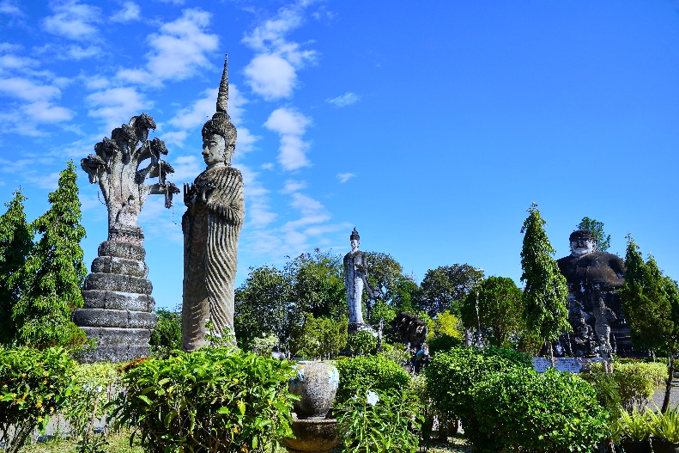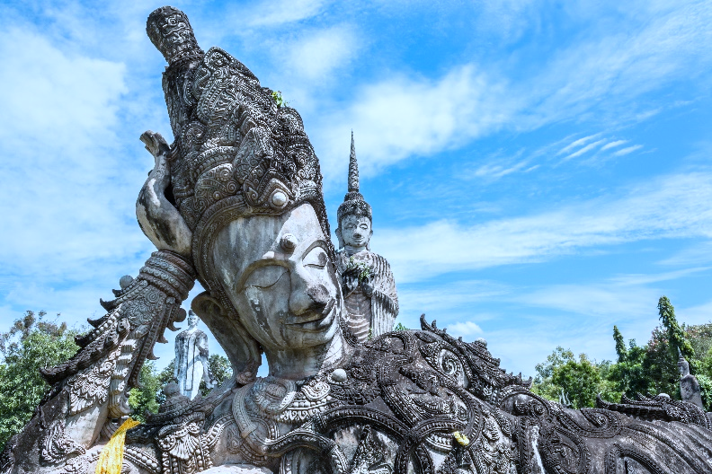
จากนั้นพาท่านไปเดินชิลล์แลนด์มาร์กใจกลางเมือง UD TOWN ศูนย์การค้าอุดรธานี (ใช้เวลาเดินทางประมาณ 01.30 ชม.) และเลือกซื้อสินค้านานาชนิด ที่ศูนย์การค้า ยูดี ทาวน์ แหล่งท่องเที่ยวใน จ.อุดรธานี ที่ขนาดใหญ่ที่สุด กับความเป็นศูนย์กลางของไลฟ์สไตล์ และความสมบูรณ์แบบของโลเคชั่นใจกลางเมือง เป็นสถานที่พักผ่อน แหล่งช้อปปิ้งของวัยรุ่นเมืองอุดรธานี ยูดีทาวน์ ตั้งอยู่หน้าสถานีรถไฟอุดรธานี แหล่งช้อปิ้งบริเวณนี้ ประกอบไปด้วย แหล่งกิน แหล่งขายของ ที่ใหญ่มาก และมากจริงๆทั้งของกิน และของขาย ถ้าดูจากแผนที่บริเวณหน้าสถานีรถไฟนี้ จะประกอบไปด้วยพื้นที่ 3 ตลาด
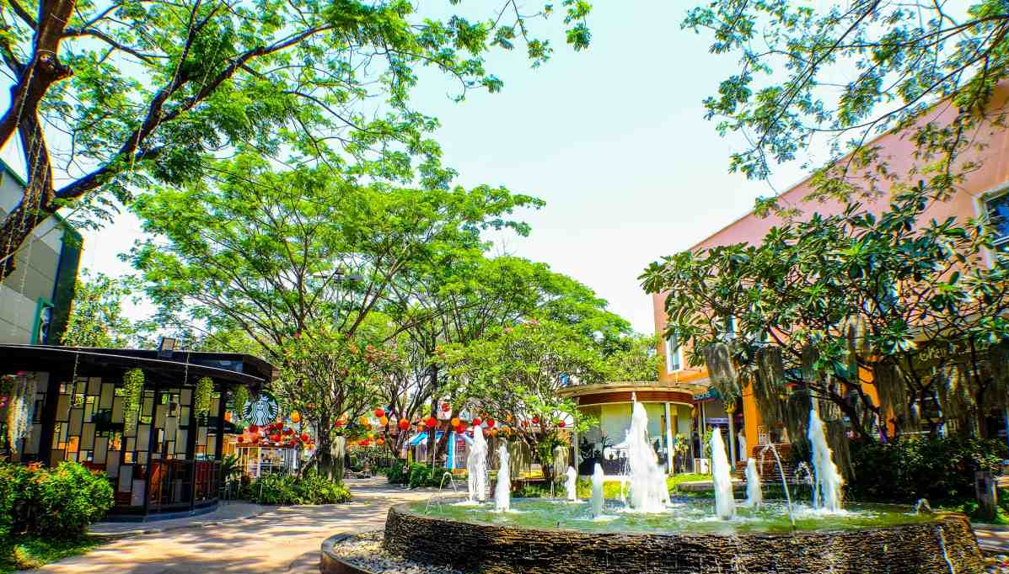
เย็น อิสระอาหารค่ำ เพื่อความสะดวกในการท่องเที่ยว
พักที่ โรงแรมนภาลัย จ.อุดรธานี หรือเทียบเท่า อิสระให้ท่านได้พักผ่อนตามอัธยาศัย
------------------------------------------------------------------------------------------------------------------------------------------------------------
วันที่ 3 อุดรธานี – หนองประจักษ์ – วัดศิริสุทโธ หรือ วัดคำชะโนด – กรุงเทพฯ (B/L/-)
เช้า รับประทานอาหารเช้า (3) ณ ห้องอาหารของโรงแรม
นำท่านเดินทางมายัง หนองประจักษ์ (ใช้เวลาเดินทางประมาณ 15 นาที) เป็นหนองน้ำขนาดใหญ่ที่มีเกาะกลางน้ำ สถานที่ท่องเที่ยวยอดนิยมของจังหวัดอุดรธานี ถือเป็นแลนมาร์คสำคัญของจังหวัดที่ชาวอุดรธานีมาทำกิจกรรมต่างๆ มากมาย อาทิเช่น ออกกำลังกาย กีฬา สนามเด็กเล่น และต้องมาเช็คอิน ถ่ายรูปคู่ชิคๆกับเป็ดเหลืองยักษ์เมืองอุดรธานี

นำท่านเดินทางต่อไปยัง วัดศิริสุทโธ หรือ คำชะโนด (ใช้เวลาเดินทางประมาณ 01.30 ชม.) อ.บ้านดุง จ.อุดรธานี อีกหนึ่งตํานานความเชื่อเกี่ยวกับพญานาคที่คนไทยหลายคนยังสงสัย ซึ่งคนในพื้นที่เชื่อว่าเป็นดินแดนของพญานาคป่าศักดิ์สิทธิ์ลี้ลับอาถรรพ์เกาะลอยน้ำกับเรื่องราวความเชื่อที่ว่าเกาะคําชะโนดไม่เคยจมน้ำเพราะมีพญานาคคอยปกปักรักษา
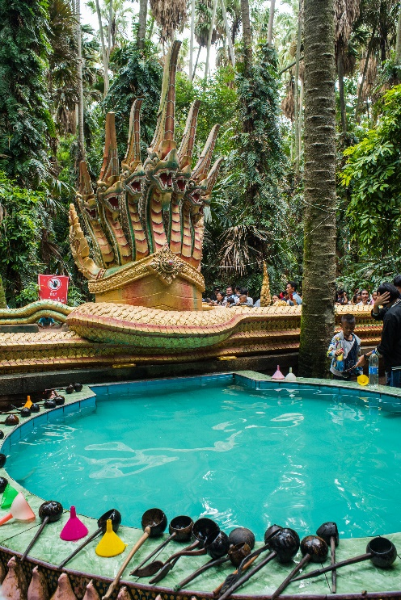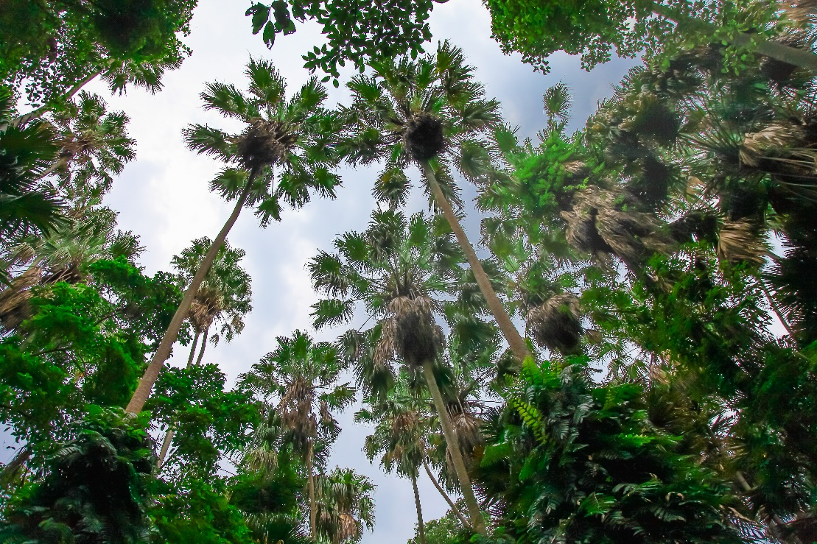
เที่ยง บริการอาหารกลางวัน (4) ณ ร้านอาหาร
บ่าย ได้เวลาอันสมควรออกเดินทางสู่ กรุงเทพมหานคร (ใช้เวลาเดินทางประมาณ 09.30 ชม.)
21.30 น. เดินทางถึง กรุงเทพมหานคร โดยสวัสดิภาพพร้อมความประทับใจ
อัตราค่าบริการ
วันที่เดินทาง | ราคาผู้ใหญ่ | ราคาพักเดี่ยว เพิ่ม | หมายเหตุ
25 – 27 กรกฎาคม 63 | 3,999 | 700 | ไม่มีราคาเด็ก (วันหยุดยาว)
26 – 28 กรกฎาคม 63 | 3,999 | 700 | ไม่มีราคาเด็ก (วันหยุดยาว)
07 – 09 สิงหาคม 63 | 3,999 | 700 | ไม่มีราคาเด็ก (ศุกร์-อาทิตย์)
14 – 16 สิงหาคม 63 | 3,999 | 700 | ไม่มีราคาเด็ก (ศุกร์-อาทิตย์)
22 – 24 สิงหาคม 63 | 3,999 | 700 | ไม่มีราคาเด็ก (เสาร์-จันทร์)
29 – 31 สิงหาคม 63 | 3,999 | 700 | ไม่มีราคาเด็ก (เสาร์-จันทร์)
04 – 06 กันยายน 63 | 3,999 | 700 | ไม่มีราคาเด็ก (ศุกร์-อาทิตย์)
18 – 20 กันยายน 63 | 3,999 | 700 | ไม่มีราคาเด็ก (ศุกร์-อาทิตย์)
26 – 28 กันยายน 63 | 3,999 | 700 | ไม่มีราคาเด็ก (เสาร์-จันทร์)
02 – 04 ตุลาคม 63 | 3,999 | 700 | ไม่มีราคาเด็ก (ศุกร์-อาทิตย์)
09 – 11 ตุลาคม 63 | 3,999 | 700 | ไม่มีราคาเด็ก (ศุกร์-อาทิตย์)
17 – 19 ตุลาคม 63 | 3,999 | 700 | ไม่มีราคาเด็ก (เสาร์-จันทร์)
23 – 25 ตุลาคม 63 | 3,999 | 700 | ไม่มีราคาเด็ก (ศุกร์-อาทิตย์)
06 – 08 พฤศจิกายน 63 | 3,999 | 700 | ไม่มีราคาเด็ก (ศุกร์-อาทิตย์)
14 – 16 พฤศจิกายน 63 | 3,999 | 700 | ไม่มีราคาเด็ก (เสาร์-จันทร์)
21 – 23 พฤศจิกายน 63 | 3,999 | 700 | ไม่มีราคาเด็ก (เสาร์-จันทร์)
05 – 07 ธันวาคม 63 | 3,999 | 700 | ไม่มีราคาเด็ก (วันหยุดยาว)
**ไม่มีราคาเด็ก ราคานี้ไม่รวมค่าทิป**

เอกสารประกอบการเดินทาง
- สำเนาบัตรประชาชน ใช้สำหรับการทำประกันการเดินทาง
***** รบกวนส่งพร้อมกับหลักฐานการชำระเงิน *****
ข้อสำคัญ
- ทิปคนขับรถและมัคคุเทศก์ท่านละ 300 บาท
- ถ้าหากมีผู้เดินทางต่ำกว่า 9 คน ทางบริษัทของสงวนสิทธิ์ในการยกเลิกการเดินทาง โดยจะแจ้งให้ทราบล่วงหน้า 7 วันก่อนการเดินทาง
- กรณีกรุ๊ปที่ออกเดินทางไม่ถึง 25 ท่าน ทางบริษัทขอสงวนสิทธิ์ เปลี่ยนจากรถบัสปรับอากาศ เป็น รถตู้ปรับอากาศ และจะมีค่าใช้จ่ายเพิ่มเติมอีกท่านละ 500 บาท โดยจะแจ้งให้ทราบล่วงหน้า 7 วันก่อนการเดินทาง

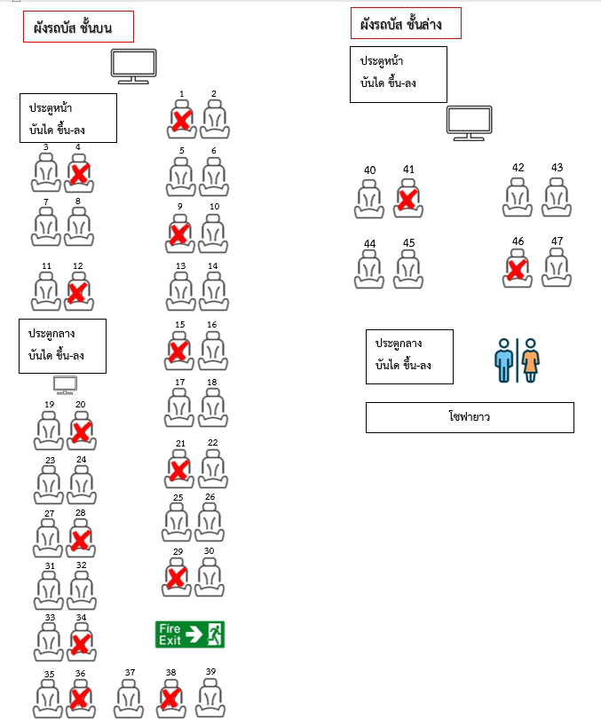

อัตราค่าบริการนี้รวม
- รถบัสปรับอากาศ VIP 2 ชั้น / รถตู้ปรับอากาศ VIP (นำเที่ยวตามรายการ)
- บริการน้ำดื่ม 1 ขวด/วัน
- ค่าเข้าชมสถานที่ตามที่ระบุในโปรแกรมท่องเที่ยว
- มัคคุเทศก์นำเที่ยวตลอดการเดินทาง
- ค่าประกันอุบัติเหตุการเดินทางตามกรมธรรม์ ค่ารักษาพยาบาลวงเงินท่านละ 500,000 บาท หรือกรณีเสียชีวิต วงเงินท่านละ 1,000,000 บาท ตามเงื่อนไขของบริษัทประกันภัย ซึ่งไม่รวมประกันสุขภาพ
- ค่าอาหาร ตามรายการที่ระบุในโปรแกรมการเดินทาง
- ค่าที่พักจำนวน 1 คืน ตามโปรแกรม

อัตราค่าบริการนี้ ไม่รวม
- ค่ามินิบาร์ในห้องพัก(ถ้ามี) และค่าใช้จ่ายส่วนตัว นอกเหนือจากที่ระบุในรายการ
- ค่าอาหารสำหรับท่านที่ทานเจ มังสวิรัติ หรืออาหารสำหรับมุสลิม
- ค่าธรรมเนียมการเข้าชมสถานที่ของชาวต่างชาติที่เพิ่มเติมตามการจ่ายจริง
- VAT 7% และภาษีหัก ณ ที่จ่าย 3%
- ทิปคนขับรถและมัคคุเทศก์ท่านละ 300 บาท

เงื่อนไขการจอง
- มัดจำท่านละ 1,000 บาท หลังจากส่งเอกสารการยืนยันการจอง 1 วัน เช่น ท่านจองวันนี้ กรุณาชำระเงินมัดจำในวันถัดไป ก่อนเวลา 16.00 น. มิเช่นนั้นจะถือว่าท่านได้ทำการยกเลิกการจองโดยอัตโนมัติหากไม่ได้รับยอดเงินตามเวลาที่กำหนด และหากท่านมีความประสงค์จะต้องเดินทางในพีเรียดเดิม ท่านจำเป็นต้องทำจองเข้ามาใหม่ นั่นหมายถึงว่า กรณีที่มีคิวรอ (WAITING LIST) ก็จะให้สิทธิ์ไปตามระบบ ตามลำดับ เนื่องจากทุกพีเรียดมีที่นั่งจำกัด
- ยกเว้นโปรแกรมราคาพิเศษ ทางบริษัทขอสงวนสิทธิ์เรียกเก็บค่าบริการ เต็มจำนวน เท่านั้น
- กรุณาชำระค่าทัวร์ส่วนที่เหลืออย่างน้อย 20 วัน ก่อนออกเดินทาง หากท่านไม่ชำระภายในระยะเวลาที่ที่บริษัทกำหนด ทางบริษัทจะถือว่าท่านสละสิทธิ์ยกเลิกการเดินทาง และ ขอสงวนสิทธิ์ไม่สามารถคืนเงินมัดจำให้ท่านได้ ไม่ว่าส่วนใดส่วนหนึ่งก็ตาม

เงื่อนไขการยกเลิก และ เปลี่ยนแปลงการเดินทาง
- ยกเลิกก่อนการเดินทางตั้งแต่ 30 วันขึ้นไป คืนเงินค่าทัวร์โดยหักค่าใช้จ่ายที่เกิดขึ้นจริง
- ยกเลิกก่อนการเดินทาง 15-29 วัน ยึดเงิน 50% จากยอดที่ลูกค้าชำระมา และเก็บค่าใช้จ่ายที่เกิดขึ้นจริง(ถ้ามี)
- ยกเลิกก่อนการเดินทางน้อยกว่า 15วัน ขอสงวนสิทธิ์ยึดเงินเต็มจำนวน
* กรณีมีเหตุยกเลิกทัวร์ โดยไม่ใช่ความผิดของบริษัททัวร์ คืนเงินค่าทัวร์โดยหักค่าใช้จ่ายที่เกิดขึ้นจริง(ถ้ามี)
* ค่าใช้จ่ายที่เกิดขึ้นจริง เช่น ค่ามัดจำตั๋วเครื่องบิน โรงแรม และค่าใช้จ่ายจำเป็นอื่นๆ
หมายเหตุ
- โปรแกรมอาจมีการเปลี่ยนแปลงได้ตามความเหมาะสม อันเนื่องจากฤดูกาล สภาพภูมิอากาศ เหตุการณ์ทางการเมือง สภาพการจราจร สถานที่ท่องเที่ยวปิดให้บริการ เป็นต้น โดยไม่แจ้งให้ทราบล่วงหน้า โดยส่วนนี้ทางบริษัทจะคำนึงถึงประโยชน์ของลูกค้าเป็นสำคัญ หากกรณีที่จำเป็นจะต้องมีค่าใช้จ่ายเพิ่ม ทางบริษัทจะแจ้งให้ทราบล่วงหน้า
- บริษัทฯ จะไม่รับผิดชอบค่าเสียหายในเหตุการณ์ที่เกิดจากยานพาหนะ การยกเลิกเที่ยวบิน การล่าช้าของสายการบิน (ถ้ามี) ภัยธรรมชาติ การเมือง จราจล ประท้วง คำสั่งของเจ้าหน้าที่รัฐ และอื่นๆ ที่อยู่นอกเหนือการควบคุมของทางบริษัท
- เมื่อท่านออกเดินทางไปกับคณะแล้ว ท่านงดใช้บริการใดบริการหนึ่ง หรือไม่เดินทางพร้อมคณะ ถือว่าท่านสละสิทธิ์ ไม่สามารถเรียกร้องค่าบริการคืนได้ ไม่ว่ากรณีใดๆ ทั้งสิ้น
- มัคคุเทศก์ พนักงาน และตัวแทนบริษัทฯ ไม่มีอำนาจในการตัดสินใจหรือให้คำสัญญาใดๆ ทั้งสิ้นแทน บริษัทฯนอกจากมีเอกสารลงนามโดยผู้มีอำนาจของบริษัทฯกำกับเท่านั้นกรณีต้องการเปลี่ยนแปลงพีเรียดวันเดินทาง (เลื่อนวันเดินทาง) ทางบริษัทขอสงวนสิทธิ์ในการหักค่าใช้จ่ายการดำเนินการต่างๆ ที่เกิดขึ้นจริงสำหรับการดำเนินการจองครั้งแรก ตามจำนวนครั้งที่เปลี่ยนแปลง ไม่ว่ากรณีใดๆทั้งสิ้น
- -ทางบริษัทขอสงวนสิทธิ์ในการงดออกเดินทาง หรือ เลื่อนการเดินทางไปในพีเรียดวันอื่นๆ โดยทางบริษัทฯ จะแจ้งให้ท่านทราบล่วงหน้าเพื่อวางแผนการเดินทางใหม่อีกครั้ง ทั้งนี้ ก่อนคอนเฟิร์มลางาน กรุณาติดต่อเจ้าหน้าที่เพื่อทำการยืนยันทุกครั้งหากท่านลางานแล้วไม่สามารถเปลี่ยนแปลงได้
- กรณีที่ท่านต้องออกบัตรโดยสารภายใน (ตั๋วภายในประเทศ เช่น ตั๋วเครื่องบิน , ตั๋วรถทัวร์ , ตั๋วรถไฟ) กรุณาติดต่อสอบถามเพื่อยืนยันกับเจ้าหน้าที่ก่อนทุกครั้ง และควรจองบัตรโดยสารภายในที่สามารถเลื่อนวันและเวลาเดินทางได้ เพราะมีบางกรณีที่สายการบินอาจมีการปรับเปลี่ยนไฟล์ทบิน หรือ เวลาบิน โดยไม่แจ้งให้ทราบล่วงหน้า ทั้งนี้ขึ้นอยู่กับฤดูกาล สภาพภูมิกาศ และ ตารางบินของท่าอากาศยานเป็นสำคัญเท่านั้น
- กรณีที่ท่านเป็นอิสลาม ไม่ทานเนื้อสัตว์ หรือ แพ้อาหารบางประเภท กรุณาแจ้งเจ้าหน้าที่เป็นกรณีพิเศษ
- กรณีผู้เดินทางต้องการความช่วยเหลือเป็นพิเศษ อาทิเช่น ใช้วีลแชร์ (Wheel Chair) กรุณาแจ้งบริษัทฯ อย่างน้อย 7 วันก่อนการเดินทาง หรือตั้งแต่ที่ท่านเริ่มจองทัวร์
- กรณีที่โปรแกรมมีที่พัก ทางบริษัทจะจัดที่นอนเป็นลักษณะ 2 เตียงหรือ 3 เตียง ทางบริษัทไม่มีนโยบายจัดคู่นอนให้กับลูกค้าที่ไม่รู้จักกันมาก่อน เช่น กรณีที่ท่านเดินทาง 1 ท่าน จำเป็นต้องชำระค่าห้องพักเดี่ยวตามที่ระบุ
- บริษัทขอสงวนสิทธิ์ ในการไม่รับผิดชอบใดๆทั้งสิ้น หากเกิดสิ่งของสูญหายระหว่างการเดินทาง ไม่ว่ากรณีใดๆก็ตาม และ ขอสงวนสิทธิ์ในการเรียกเก็บค่าใช้จ่ายตามจริง กรณีท่านลืมสิ่งของไว้ที่โรงแรมและจำเป็นต้องส่งมายังจุดหมายปลายทางตามที่ท่านต้องการ
- รายการนี้เป็นเพียงข้อเสนอที่ต้องได้รับการยืนยันจากบริษัทฯอีกครั้งหนึ่ง ร้านอาหารที่ระบุในโปรแกรมอาจจะมีการเปลี่ยนแปลงเนื่องจากร้านอาหารปิดทำการชั่วคราว หรือ กรณีที่โปรแกรมมีที่พัก บริษัทขอสงวนสิทธิ์ในการเปลี่ยนแปลงโรงแรม กรณีที่โรงแรมอาจจะมีปัญหาไม่สามารถเข้าพักได้ โดยจะจัดโรงแรมในระดับใกล้เคียงกัน

**เมื่อท่านชำระเงินค่าทัวร์ให้กับทางบริษัทฯ แล้วทางบริษัทฯ จะถือว่าท่านได้ยอมรับเงื่อนไขข้อตกลงทั้งหมดนี้แล้ว**
** ขอขอบพระคุณทุกท่าน ที่มอบความไว้วางใจ ให้เราบริการ **

